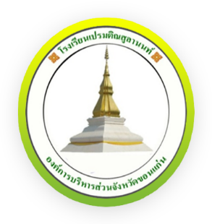


แบบรายงานการใช้สื่อการเรียนการสอน
รายวิชา คณิตศาสตร์ 5 รหัสวิชา ค23101
ชั้นมัธยมศึกษาปีที่ 3/2-3/3 จำนวน 16 คน
ภาคเรียนที่ 1 ปีการศึกษา 2569

จัดทำโดย
นายสัญชัย แสนโคก
ตำแหน่ง ครู

กลุ่มสาระการเรียนรู้คณิตศาสตร์
โรงเรียนเปรมติณสูลานนท์
องค์การบริหารส่วนจังหวัดขอนแก่น


บันทึกข้อความ

ส่วนราชการ โรงเรียนเปรมติณสูลานนท์ องค์การบริหารส่วนจังหวัดขอนแก่น
ที่ บก 2569/199 วันที่ 16 เดือน กันยายน พ.ศ. 2569
เรื่อง แบบรายงานการใช้สื่อการเรียนการสอน ภาคเรียนที่ 1 ปีการศึกษา 2569

เรียน ผู้อำนวยการโรงเรียนเปรมติณสูลานนท์

ตามที่ข้าพเจ้า นายสัญชัย แสนโคก ตำแหน่ง ครู โรงเรียนเปรมติณสูลานนท์ ได้ดำเนินการจัดกิจกรรมการเรียนรู้ตามหลักสูตรสถานศึกษารายวิชา คณิตศาสตร์ 5 รหัสวิชา ค23101 ภาคเรียนที่ 1 ปีการศึกษา 2569และดำเนินการจัดกิจกรรมเพื่อส่งเสริมการเรียนรู้ของนักเรียน โดยการใช้สื่อการเรียนการสอนประเภท
สื่อที่ครูผลิตขึ้นเอง (บัตรคำ ใบงาน เกมกระดาน สื่อจำลอง หรือชุดกิจกรรมหรือเอกสารอื่นๆ)
สื่อเทคโนโลยีดิจิทัล (วิดีโอ สไลด์ บทเรียนออนไลน์ หรือเกมการศึกษาออนไลน์ หรืออื่นๆ)

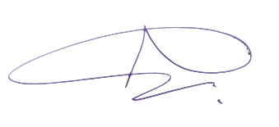
ข้าพเจ้าจึงขอรายงานผลการจัดกิจกรรมการใช้สื่อการเรียนการสอน ดังเอกสารที่แนบมาพร้อมนี้

ลงชื่อ................... ......................ผู้รายงาน/ผู้สอน
(นายสัญชัย แสนโคก)

ความคิดเห็นหัวหน้ากลุ่มบริหารงานวิชาการ
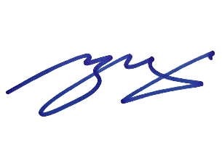
..............................................................................................................................................................................
ลงชื่อ .........................................................
(นายกรกฎ รัตนะโช)
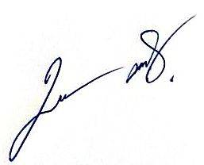
ความคิดเห็นรองผู้อำนวยการสถานศึกษา
..............................................................................................................................................................................
ลงชื่อ .........................................................
(นายวสันต์ คำสุข)
ตำแหน่ง รองผู้อำนวยการโรงเรียนเปรมติณสูลานนท์

ความคิดเห็นผู้อำนวยการสถานศึกษา
...บันทึกผลการใช้สื่อ ปัญหาที่พบ และผลที่เกิดกับผู้เรียน เพื่อนำข้อมูลไปปรับปรุงสื่อให้มีความเหมาะสม
และมีประสิทธิภาพยิ่งขึ้น
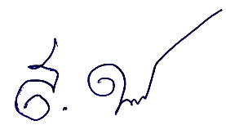
..............................................................................................................................................................................

ลงชื่อ .........................................................
(นางสาวสิริลักษณ์ พรสุวรรณ์)
ตำแหน่ง ผู้อำนวยการโรงเรียนเปรมติณสูลานนท์
แบบรายงานการใช้สื่อการเรียนการสอน
1. รายละเอียดทั่วไป
กลุ่มสาระการเรียนรู้คณิตศาสตร์ รหัสวิชา ค23101 ชื่อวิชา คณิตศาสตร์ 5 ระดับชั้นมัธยมศึกษาปีที่ 3/2-3
กลุ่มเป้าหมาย นักเรียนชั้นมัธยมศึกษาปีที่ 3/2-3 ภาคเรียนที่ 1 ปีการศึกษา 2569 จำนวน 16 คน
มาตรฐาน
ค 2.2 เข้าใจและวิเคราะห์รูปเรขาคณิต สมบัติของรูปเรขาคณิต ความสัมพันธ์ระหว่างรูปเรขาคณิตและทฤษฎีบททางเรขาคณิตและนำไปใช้
ตัวชี้วัด
ม.3/1 เข้าใจและใช้สมบัติของรูปสามเหลี่ยมที่คล้ายกัน ในการแก้ปัญหาคณิตศาสตร์และปัญหาในชีวิตจริง
2. ผลการใช้สื่อการเรียนการสอน (ผลการประเมินความพึงพอใจของนักเรียน)
รายการประเมิน | ความพึงพอใจของนักเรียน  (จำนวนนักเรียน 16 คน)
รายการประเมิน | มาก | ปานกลาง | น้อย
1. ความน่าสนใจ กระตุ้นนักเรียนให้อยากเรียนรู้ | 10 | 6 | 0
2. เหมาะสมกับเนื้อหา สาระในการเรียนรู้ | 11 | 5 | 0
3. เหมาะสมกับวัย ระดับชั้น ความรู้และประสบการณ์ของนักเรียน | 9 | 7 | 0
4. สื่อความหมายได้ดี ช่วยให้เรียนรู้ได้ดีและเกิดประสบการณ์ตรง | 10 | 6 | 0
5. มีความสะอาด สะดวก และปลอดภัย เอื้อต่อการเรียนรู้ | 8 | 8 | 0
6. เรียนรู้อย่างมีความสุข ประทับใจในวิชาที่สอน | 12 | 4 | 0
รวม | 60 | 36 | 0
ค่าเฉลี่ย | 10 | 6 | 0
ร้อยละ | 62.50 | 37.50 | 0

สรุปและสะท้อนผล/ข้อเสนอแนะ
จากการใช้สื่อการสอน ใบความรู้ ใบงาน แบบฝึกทักษะวิชาคณิตศาสตร์ ชั้นมัธยมศึกษาปีที่ 3 ใช้แผนการจัดการเรียนรู้และจัดกิจกรรมการเรียนรู้ตามแนวทางการสอนวิธีแบบเปิด (Open Approach) โดยใช้โปรแกรม Microsoft PowerPoint เรื่อง ความคล้าย พบว่า นักเรียนมีความสนใจในเนื้อหา บทเรียน โดยมีความพึงพอใจต่อการใช้สื่อ ด้านความน่าสนใจ กระตุ้นนักเรียนให้อยากเรียนรู้ เหมาะสมกับวัยระดับชั้น ความรู้ประสบการณ์ของนักเรียน มีความสะอาด สะดวก ปลอดภัย เอื้อต่อการเรียนรู้และมีเหมาะสมกับเนื้อหาสาระในการเรียนรู้ อยู่ในระดับ มาก คิดเป็นร้อยละ 62.50
ลงชื่อ.........................................ผู้รายงาน/ผู้สอน
(นายสัญชัย แสนโคก)

ภาคผนวก

